PROJEKTNA NALOGA : PINCETA
Ker imam doma na voljo različne programe za načrtovanje različnih izdelkov sem z pomočjo brata izdelal skico in tehnično dokumentacijo ter 3D idelek v programu solidworks.
- IZDELAVA SKICE
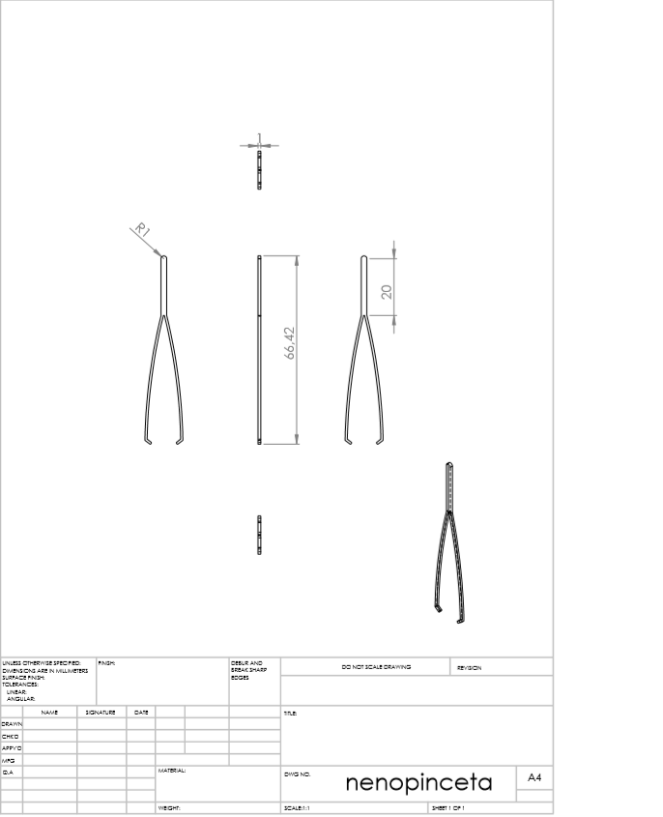

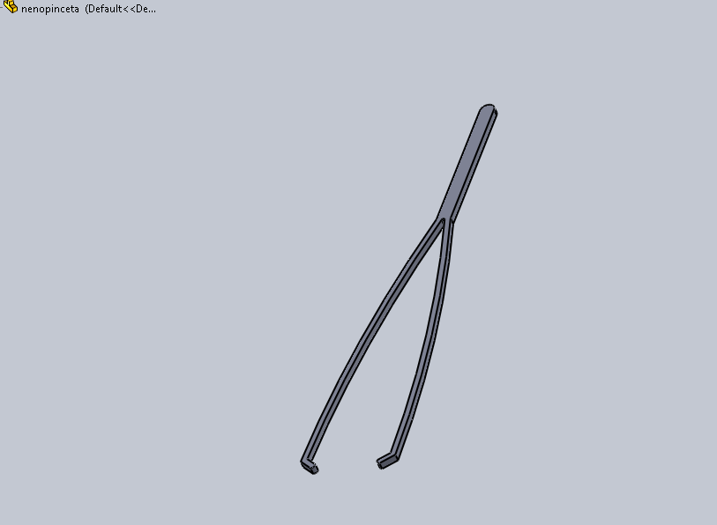

- TEHNOLOŠKI LIST ZA IZDELAVO PINCETE
Poz. | Kos | Delovna operacija | Orodje, stroji in pripomočki | Material | Varnost pri delu
1 | 1 | Prenašanje mer | Računalnik, kalkulator, stojniški priročnik | Umetna masa | Delovna halja
1 | 1 | Rezkanje | cnc stroj | Umetna masa | Delovna halja, zaščitna očala, rokavice
1 | 1 | Fino rezkanje | Cnc stroj | Umetna masa | Delovna halja, zaščitna očala, rokavice
1 | 1 | Brušenje | Brusni papir | Umetna masa | Delovna halja, zaščitna očala, rokavice
 |  | Preizkušanje

Moj izdelek je izdelan iz umetne mase. Izdelan je iz enega kosa. Izbral sem ga, ker je ta material zelo prožen in se ga lahko obdeluje.

Neno Špiclin

